Часть №1
Там на единицу объема (миллилитр) не будет, конечно, динамического ноля. Но что будет и там и там на единицу лимфоцитов и как это поможет нам объяснить гигантскую ВН при минимальном ИС?
Вот, например, согласно стандартной модели динамики ВИЧ-инфекции в организме [1], [2], [3], [4], [5], которая имеет следующий вид (адаптировано и откорректировано (в сторону корректных размерностей) мной из [5]):
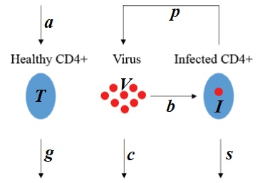
и описывается следующими уравнениями:
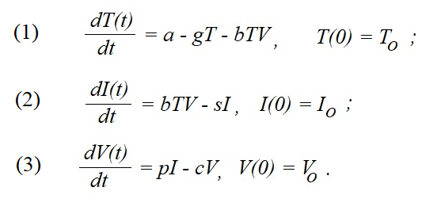
где:
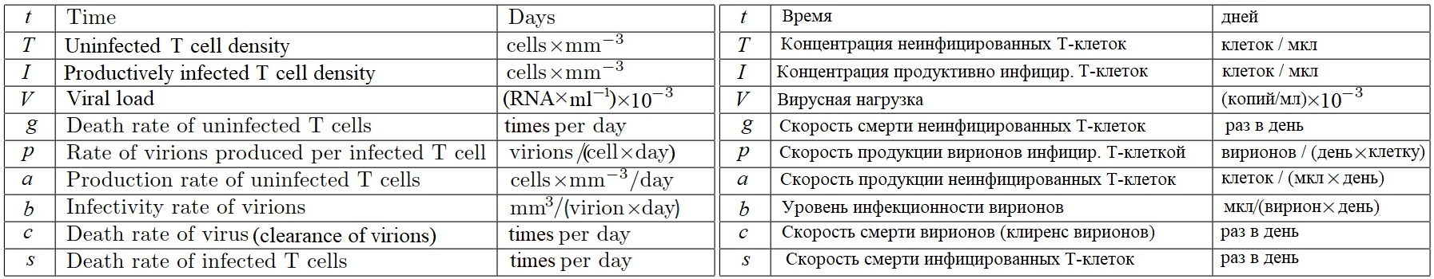

При установившихся на определенном отрезке времени постоянных, относительно стабильных ИС и ВН (квазистационарное состояние) все три уравнения приравниваются к нулю и будут выглядеть следующим образом:
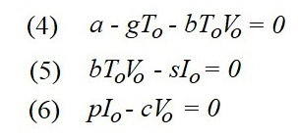
Откуда, кстати, в качестве развлечения, можно вывести формулы для стационарных значений установившейся ВН, установившегося количества здоровых Т-клеток и установившегося количества инфицированных Т-клеток через константы:
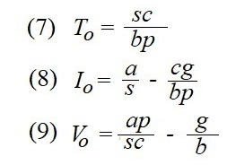
Рассмотрим по очереди уравнения (1) – (6).
- Уравнения (1) и (4)
Здесь мы видим, что скорость изменения (убыли) здоровых Т-клеток у ВИЧ-инфицированного на микролитр плазмы dT/dt равна скорости продукции здоровых Т-клеток a (тимус + пролиферация) в расчете на микролитр плазмы, минус естественная убыль здоровых клеток gTна микролитр плазмы (допустим, среднее время жизни здоровой Т-клетки 100 дней [6], [7], то скорость их смерти, как раз, будет равна g = 1/100 = 0,01 раз в день) и минус скорость инфицирования Т-клеток в микролитре плазмы [т.е. превращения здоровых клеток в инфицированные, которое (превращение) пропорционально произведению коэффициента инфекционности вирионов b на произведение концентрации этих самых вирионов на концентрацию здоровых Т-клеток TV (т.е., своего рода, произведение вероятности инфицирования здоровой Т-клетки, помноженная на вероятность встречи вириона со здоровой Т-клеткой в микролитре)]. Коэффициент инфекционностиbимеет размерность мкл/(вирион×день) и физический смысл его выглядит таким образом, что это доля микролитра, которую в состоянии инфицировать один вирион в течение дня (естественно это будет не один и тот же вирион, т.к. его клиренс равен всего лишь 30 минутам [8], а именно условный постоянно возобновляющийся вирион в составе квазистационарной в течение дня вирусной нагрузки).
Для большего понимания баланса смерти и рождения Т-клеток проиллюстрирую на конкретном примере здорового человека с установившимся относительно стабильным ИС = 900 кл/мкл, как будет выглядеть уравнение (1) и чему будет равен ИС в физическом смысле.
Итак, если у нас в микролитре плазмы неинфицированного человека постоянно поддерживается баланс Т-клеток, то изменение Т-клеток будет равно нулю (dT/dt = 0) и уравнение (1) будет иметь следующий вид:
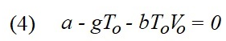
а, т.к. ВН у неинфицированного человека, естественно, равна нулю, то ИС у такого человека будет равен:
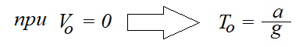
Т.е. количество Т-клеток в микролитре плазмы здорового человека со стабильным ИС будет равно отношению скорости продукции здоровых Т-клеток к скорости их смерти. Так, при ИС = 900 кл/мкл и продолжительности жизни Т-клетки в 100 дней (g = 1/100 = 0,01 день⁻¹) мы получим значение скорости продукции Т-клеток в организме человека (за счет образования в тимусе и деления/пролиферации), эквивалентное образованию 9 здоровых Т-клеток в день в микролитре плазмы:

Т.е. если мы пофантазируем и возьмем гипотетического неинфицированного индивида в такой момент времени, когда его пул Т-клеток (грубо, ИС) будет равен 0 Т-клеток/мкл, а скорость продукции его Т-клеток будет равна 9 кл/(мкл×день) при средней продолжительности их жизни 100 дней, то в первый день у такого индивида образуется 9 Т-клеток/мкл и не умрет пока ни одной, во второй день – опять 9 Т-клеток/мкл (т.е. уже всего теперь будет 18 Т-клеток/мкл) и так далее вплоть до 100 дня, когда пул Т-клеток в организме уже составит 900 Т-клеток/мкл [9кл/(мкл×день) ×100дней]. А вот уже на 101-ый день образованные в первый день 9 Т-клеток/мкл умрут, при этом образуется в организме за этот 101-ый день также 9 Т-клеток/мкл и так далее на 102-ой и 103-ий и далее. Т.е. после 100-го дня будет постоянно поддерживаться баланс Т-клеток в организме на уровне 900 кл/мкл.
Если вдруг, например, внезапно скорость продукции Т-клеток у такого человека со стабильным ИС = T₀₁ = 900 кл/мкл увеличится с a₀₁ = 9 кл/(мкл×день) до a₀₂ = 10 кл/(мкл×день), то аналогично через 100 дней ИС увеличится до новой точки равновесия (setpoint) и станет равен T₀₂ = 1 000 кл/мкл.
Это также можно продемонстрировать на примере уравнения (4) для неинфицированного индивида (т.е. bT₀₁V = 0, g = 0,01 день⁻¹, T₀₁ = 900 кл/мкл):
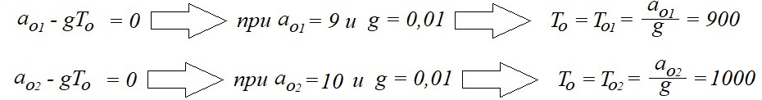
Если же вдруг такой человек становится ВИЧ-инфицированным, то часть его Т-клеток инфицируется и переходит из разряда здоровых в разряд инфицированных согласно произведению bTV. Т.е. будет происходить убыль здоровых Т-клеток, со скоростью пропорциональной изменяющемуся количеству здоровых клеток, ВН и более-менее постоянного значения инфекционности вируса.
- Уравнения (2) и (5)
Здесь мы видим, что прибыль инфицированных Т-клеток в микролитре будет идти пропорционально скорости инфицирования здоровых клеток bTVв микролитре минус скорость смерти данных инфицированных клеток sI в микролитре. Обычно время жизни активированной инфицированной Т-клетки составляет около 1 дня [9]. Т.е. s = 1 день⁻¹. И равновесие установится, когда скорость инфицирования здоровых клеток будет равна скорости их смерти.
- Уравнения (3) и (6)
Скорость роста/падения ВН в микролитре будет равна произведению скорости продукции вирионов на клетку на количество инфицированных клеток в микролитре pIминус скорость смерти вириона, умноженная на количество вирионов в микролитре cV. Как правило, скорость продукции вирионов одной клеткой в день (собственно, как и среднее время ее жизни равно 1 дню) в среднем равно p = 10 000 вирионов [10] – [12]. Время же жизни вириона в среднем равняется 30 минутам (0,5 часа), т.е. скорость смерти вирионовв организме будет составлять с = 24 часа/0,5 часа = 48 раз в день (т.е., иными словами, 48 циклов жизни и смерти вирионов в день).

Таким образом мы видим, что данная стандартная математическая модель динамики ВИЧ-инфекции не предусматривает разделения организма на вирусные компартаменты (лимф. органы узлы и ткани – один, плазма – другой) и рассматривает ВИЧ-инфекцию в организме, как единую, хорошо перемешанную, динамичную среду лимфоцитов и вирионов.
Возьмем, к примеру, уравнение (3):
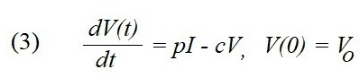
и возьмем установившееся квазистационарное состояние, следовательноdV/dt = 0 и тогда:
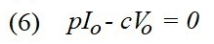
из которого, зная исходные усредненные данные по скорости смертности инфицированных CD4+T-cells, их вирионной производительности, ВН и количеству инфицированных CD4+T-cells в плазме можно посчитать соответствующий этим данным клиренс вирионов.
Т.е. возвращаясь к обсуждаемой ранее ультравиремической пациентке, мы берем, например, все те данные, которые я давал в посте ранее, а именно ВН V₀в плазме = 1 млрд. копий/мл = 1 млн.копий/мкл, вирионная производительность p = 10 000 вирионов / клетка×день, клиренс вириона с = 0,02 раза в день (т.е. 1 день / 50 дней, т.е. время жизни вириона равно 50 дням), скорость смертности инфиц. Т-лимф. s = 1 день⁻¹, ИС = I₀ = 2кл/мкл (пусть все немногочисленные клетки будут инфицированы, как и писалось в посте ранее) и тогда мы получим значение скорости смерти вирионов c= pI₀ / V₀ = 10 000 × 2 / 1 000 000 = 0,02 раза в день (т.е. 1 день / 0,02 раза = 50 дней, т.е. время жизни вириона равно 50 дням, хотя, как мы помним, среднее время жизни вириона составляет 30 минут).
Т.е. ровно те данные, которые я посчитал в посте на форуме ранее.

Если же теперь задаться вопросом о различиях в вирусной динамике в лимфоидных тканях и в плазме, то можно попробовать посчитать тот же клиренс вирионов для всего организма, который вычислим опять же для стандартного квазистационарного состояния, т.е.:
Исходя из общих среднестатистических данных по общей ВН во всем организме V₀ = 5×10¹⁰ вирионов [13], [14], количеству инфиц. Т-лимфоцитов в организме I₀ = 10⁸ клеток [13], [14] и их средней вирионной производительности p= 10 000 вирионов / клетка×день, мы получим клиренс вирионов, примерно, равный значению среднестатистического клиренса вирионов в плазме и равный c= pI₀ / V₀ = 10⁴ × 10⁸ / 5× 10¹⁰ = 20 раз в день (т.е. 1 день / 20 раз ~1 час, т.е. время жизни вириона равно 1 часу,в то время как клиренс вирионов, исходя из расчетов по плазме равен примерно 30 минутам, что с учетом погрешностей данных по ВН и кол-ву инф. клеток в организме вполне близко друг к другу). Т.е. радикальных различий в значениях констант, используемых в математической модели вирусной динамики между плазмой и всем организмом (плазма + лимфоидные органы) не наблюдается.

Вывод первый:
Таким образом мы видим, что данная стандартная математическая модель вирусной динамики воспринимает организм, как хорошо перемешанную среду (плазма, лимфоидные и нелимфоидныелимфоцитосодержащие органы и ткани) лимфоцитов и не разделяет отдельными уравнениями эти среды. Следовательно, применяя данные системы уравнений из стандартной модели динамики ВИЧ-инфекции в организме мы не сможем объяснить экстремально высокую ВН в плазме при нулевом ИС. Особенно трудно объяснить при низком ИС такую большую ВН, установившуюся на какой-либо сколько-то длинный отрезок времени (квазистационарное состояние), а не бодро меняющуюся (ибо время жизни вириона тогда будет равно огромным 50 суткам, в отличие от стандартных 30 минут).

В Части №2 мы попробуем порассуждать на тему, как может разделение компартаментов на плазму и лимфоидные органы и ткани объяснить большую ВН при малом ИС в стадии СПИД.

Список использованных источников:
- Nowak, M A et al. “Viral dynamics of primary viremia and antiretroviral therapy in simian immunodeficiency virus infection.” Journalofvirologyvol. 71,10 (1997): 7518-25. doi:10.1128/JVI.71.10.7518-7525.1997
- Perelson, A S et al. “HIV-1 dynamics in vivo: virion clearance rate, infected cell life-span, and viral generation time.” Science (NewYork, N.Y.)vol. 271,5255 (1996): 1582-6. doi:10.1126/science.271.5255.1582
- Perelson, A S et al. “Decay characteristics of HIV-1-infected compartments during combination therapy.” Naturevol. 387,6629 (1997): 188-91. doi:10.1038/387188a0
- Sebastian Bonhoeffer, Robert M. May, George M. Shaw, and Martin A. Nowak. Virus dynamics and drug therapy..PNAS June 24, 1997 94 (13) 6971-6976; https://doi.org/10.1073/pnas.94.13.6971
- LAZAROS MOYSIS1, IOANNIS KAFETZIS1, AND MARIOS POLITIS. A DYNAMIC MODEL FOR HIV INFECTION.Dept. ofMath. Univ. ofIoannina, Greece (Hella) 2015.
- Mohri H, Perelson AS, Tung K, Ribeiro RM, Ramratnam B, Markowitz M, et al. Increased turnover of T-lymphocytes in HIV-1 infection and its reduction by antiretroviral therapy. J Exp Med. 2001; 194: 1277±1287. doi: 10.1084/jem.194.9.1277 PMID: 11696593
- de Boer RJ, Perelson AS. Quantifying T lymphocyte turnover. J Theor Biol. 2013; 327: 45±87. doi: 10.1016/j.jtbi.2012.12.025 PMID: 23313150
- Murray, John M et al. “Timing of the components of the HIV life cycle in productively infected CD4+ T cells in a population of HIV-infected individuals.” Journal of virology vol. 85,20 (2011): 10798-805. doi:10.1128/JVI.05095-11
- Markowitz M, Louie M, Hurley A, Sun E, Di Mascio M, et al. (2003) A novel antiviral intervention results in more accurate assessment of human immunodeficiency virus type 1 replication dynamics and T-cell decay in vivo. J Virol 77:5037–5038.
- Hockett RD, Michael Kilby J, Derdeyn CA, Saag MS, Sillers M, et al. (1999) Constant mean viral copy number per infected cell in tissues regardless of high,low, or undetectable plasma HIV RNA. J Exp Med 189: 1545–1554.
- . Reilly C, Wietgrefe S, Sedgewick G, Haase A (2007) Determination of simian immunodeficiency virus production by infected activated and resting cells. AIDS21: 163–168.
- Chen HY, Di Mascio M, Perelson AS, Ho DD, Zhang L (2007) Determinationof virus burst size in vivo using a single-cycle SIV in rhesus macaques. Proc NatlAcad Sci USA 104: 19079–19084.
- Haase AT, Henry K, Zupancic M, Sedgewick G, Faust RA, et al. (1996) Quantitative image analysis of HIV-1 infection in lymphoid tissue. Science 274: 985–989.
- Chun TW, Carruth L, Finzi D, Shen X, DiGiuseppe JA, et al. (1997) Quantification of latent tissue reservoirs and total body viral load in HIV-1 infection. Nature 387: 183–188.

